HƯỚNG DẪN XEM KẾT QUẢ HỌC TẬP
Bước 1: Vào trang PMT-EMS – Hệ thống quản lý giáo dục
Bước 2: Vào Học vụ sinh viên – Quản lý kết quả học tập – In bảng điểm theo lớp học phần
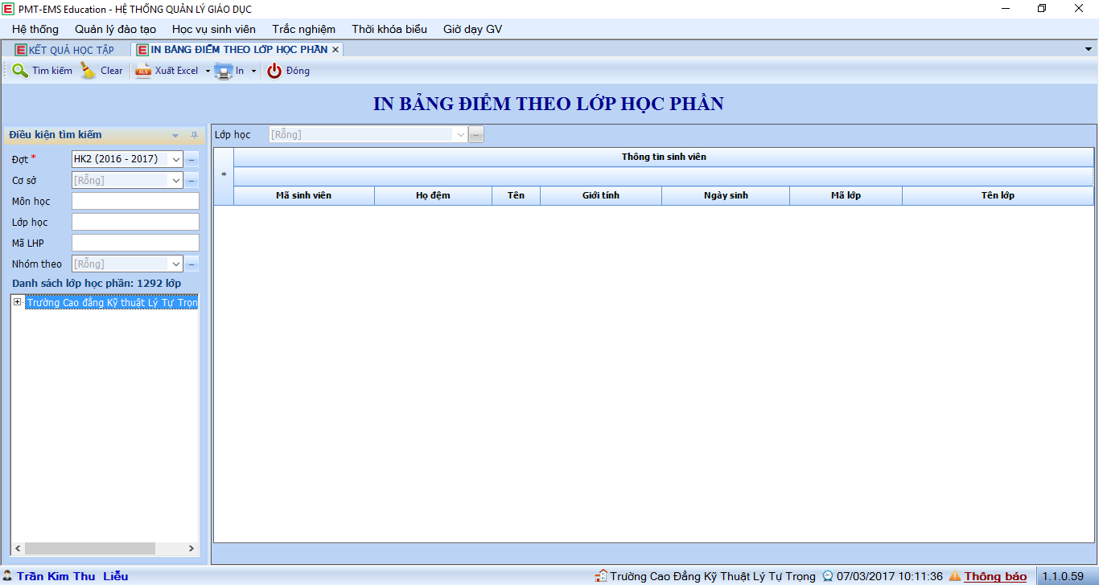
Bước 3: Bấm vào dấu cộng ở trường Cao đẳng Kỹ thuật Lý Tự trọng để tìm các khoa
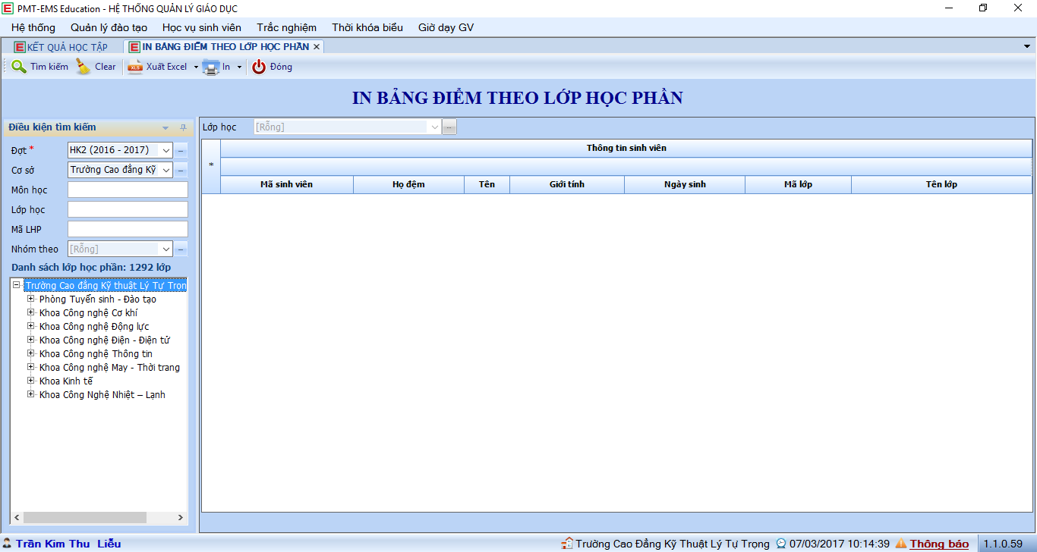
Bước 4: Bấm vào Khoa để xem các lớp – Môn học
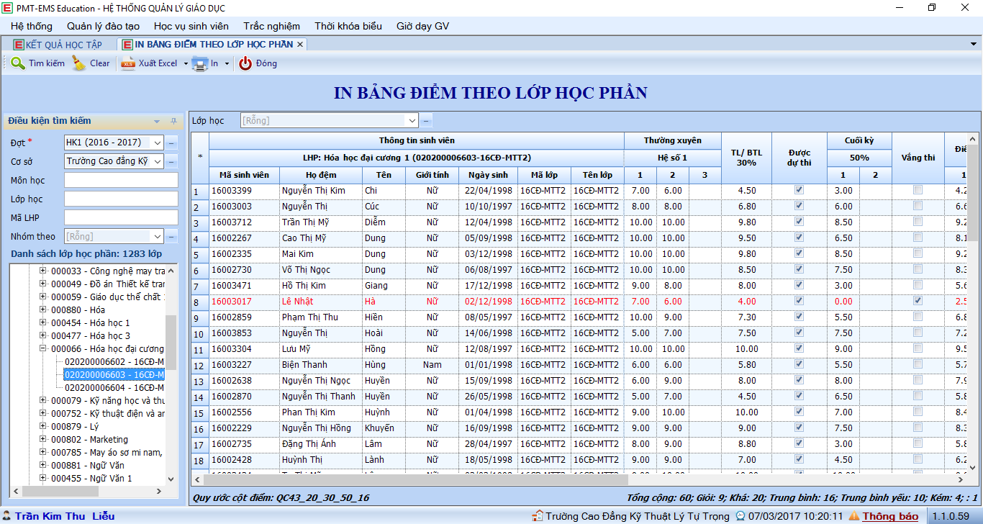
Nhìn ở cuối trang bên phải có phần thống kê
Bước 5: Xuất tập tin Excel

